Государственное учреждение образования
«Гимназия № 3 г. Бобруйска имени митрополита Филарета (Вахромеева)»

ОПИСАНИЕ ОПЫТА ПЕДАГОГИЧЕСКОЙ ДЕЯТЕЛЬНОСТИ
«ИСПОЛЬЗОВАНИЕ ПРИЁМОВ
ТЕХНОЛОГИИ РАЗВИТИЯ КРИТИЧЕСКОГО МЫШЛЕНИЯ
НА УРОКАХ ПО УЧЕБНОМУ ПРЕДМЕТУ «ЧЕЛОВЕК И МИР»
ДЛЯ ФОРМИРОВАНИЯ ЧИТАТЕЛЬСКИХ УМЕНИЙ
УЧАЩИХСЯ II-IV КЛАССОВ»

Грамыко Виктория Алексеевна,
учитель начальных классов
8 (029) 339-57-23;
e-mаil: vikagram@mail.ru

Тема опыта «Использование приёмов технологии развития критического мышления на уроках по учебному предмету «Человек и мир» для формирования читательских умений учащихся II-IV классов».
Актуальность. Приоритетной целью современного образования является развитие личности, готовой к взаимодействию с окружающим миром, к самообразованию и саморазвитию. В соответствии с требованиями Образовательного стандарта начальной школы одним из ожидаемых результатов обучения на I ступени общего среднего образования должно стать умение пользоваться различными источниками информации при организации самостоятельной учебной деятельности [1, с.9].
Чтение – это основной инструмент, при помощи которого человек познает окружающий его мир, приобретает новые знания и потом применяет для решения жизненных ситуаций и проблем. Сформированность читательских умений является одним из условий успешного обучения. Научно-методическим учреждением «Национальный институт образования» Министерства образования Республики Беларусь в 2016/2017 учебном году проведен мониторинг читательских умений учащихся V и VIII классов. Результаты мониторинга неутешительны: читательские умения сформированы на низком уровне у 78% пятиклассников, на среднем – у 21,5%, на высоком – у 0,4%. Более успешно учащиеся V классов справились с заданиями, направленными на проверку умения находить в тексте информацию, заданную в явном виде. Задания контрольной работы, направленные на проверку умений интегрировать и интерпретировать информацию, а также анализировать и оценивать содержание текста, были выполнены практически всеми учащимися частично или с ошибками. Наибольшие затруднения у учащихся вызывают информационные тексты [2].
Проблема, выявленная мониторингом 2016/2017 года, остается острой, что подтверждается результатами последующих национальных исследований и участием Беларуси в международных сравнительных исследованиях PISA и PIRLS, где читательская грамотность была выделена как ключевой дефицит.
Как видно из мониторинга, 78% пятиклассников (а это вчерашние выпускники начальной школы) не обладают в достаточной степени читательскими умениями, чтобы использовать их как средство успешного обучения и самореализации в современном информационном обществе.
Анализ состояния современного образования обнаруживает противоречия между:
потребностью современного общества в личности, умеющей работать с различной информацией, и недостаточным уровнем сформированности этих умений у учащихся начальной школы;
необходимостью создания условий для развития навыков анализа, оценки и интерпретации текстов и ориентацией учителей начальных классов на отработку техники и скорости чтения;
учебная информация учащимся предъявляется в виде информационных текстов, а отработка навыка анализа, интерпретации и оценки текста, как правило, осуществляется на основе художественных текстов.
Необходимость решения данных противоречий придает актуальность представленному опыту.
Практика показывает, что использование технологии развития критического мышления способствует эффективной работе учащихся не только с художественными, но и информационными текстами, в процессе которой теоретический материал глубже осмысливается и затем становится собственным опытом учащегося. Все это и определило тему моего опыта – «Использование приемов технологии развития критического мышления на уроках по учебному предмету «Человек и мир» для формирования читательских умений учащихся II-IV классов».
Цель опыта: формирование читательских умений учащихся II-IV классов через последовательное и системное использование приемов технологии развития критического мышления на уроках по учебному предмету «Человек и мир».
Задачи:
выявить и апробировать на практике приемы технологии развития критического мышления, наиболее эффективные для формирования читательских умений;
систематизировать используемые приемы в соответствии с их эффективностью по формированию различных видов читательских умений: нахождение информации, заданной в явном виде; интерпретация и интеграция информации; анализ и оценка содержания;
обобщить результаты работы по данной теме и оценить эффективность применения приемов технологии развития критического мышления для развития читательских умений учащихся.
Ведущая идея опыта. При системном использовании приемов технологии развития критического мышления в образовательном процессе у учащихся формируются читательские умения: умение читать, понимать различные тексты (включая учебные), воспроизводить или использовать информацию, представленную в них в явном виде; обобщать и интерпретировать информацию, формулировать на ее основе утверждения, делать выводы.
Сущность опыта. Современный подход к воспитанию грамотного читателя сложился на основе дидактической и методической традиции, заложенной К. Д. Ушинским [4, с.683]. Проблема развития читательских умений исследовалась и исследуется многими педагогами, психологами, учеными (Н. Д. Молдавская, А. М. Сафонова, Т. В. Рыжкова, М. П. Воюшина, С. В. Самыкина, И. М. Стремок и др.). Вместе с тем следует отметить, что единого определения понятия «читательские умения» в педагогике пока нет. Нет в отечественной педагогике четких критериев и показателей оценки сформированности читательских умений, не представлены в достаточной мере и контрольно-измерительные материалы.
В данной работе читательские умения мною рассматриваются как способность понимать текст, размышлять над его содержанием, оценивать его смысл и значение, излагать свои мысли о прочитанном.
Технология развития критического мышления (Д. Стил, К. Мередет, Ч. Темпл, С. Заир-Бек, И. Муштавинская и др.) представляет собой целостную систему, формирующую навыки работы с информацией в процессе чтения и письма. Основная идея технологии – создать такую атмосферу чтения, при которой учащиеся совместно с учителем активно работают, размышляют над текстом, познают самих себя [5].
Для формирования читательских умений использую различные приемы технологии развития критического мышления, выбор которых зависит от содержания учебного занятия и стоящих учебных задач.
Читательс  кие умения | Приёмы ТРКМ, способствующие развитию соответствую  щих умений | Содержание учебного предмета  «Человек и мир»
Читательс  кие умения |  | II класс | III класс | IV класс
Нахождение информации, заданной в явном виде | 1. Реставрация  2. Концептуальная таблица  3. Инсерт  4. Работа с вопросником  5. Верные и неверные утверждения  6. Тонкие вопросы (приём «Тонкие и толстые вопросы») | «Почва», «Растения как часть живой природы», «Дикорастущие деревья и кустарники», «Рыбы», «Земновод  ные», «Птицы», «Пресмыкающиеся», «Млекопитающие (звери)» | «Земля – наш общий дом», «Формы земной поверхности», «Природные сообщества Беларуси. Лес и его обитатели», «Водоем и его обитатели», «Растения – обитатели суши», «Животные – обитатели морей и океанов» | «Мы і нашы суседзі», «Маўклівыя сведкі мінуўшчыны»,  «Як да нас прыйшла кніга», «Адкуль пайшлі назвы нашых гарадоў», «Князёўна з трыма імёнамі», «Усяслаў Чарадзей», «Ефрасіння Полацкая», «Пачынальнік кнігадрукуван  ня»
Интерпрета  ция информации | 1. Толстые вопросы (приём «Тонкие и толстые вопросы»)  2. Кластер  3. Ключевые термины  4. Фишбоун | «Природа вокруг нас», «Воздух и его свойства», «Вода и ее свойства», «Условия, необходи  мые для роста и развития растений», «Грибы, их разнообра  зие», «Разнообра  зие животных. Насекомые», «Значение домашних и диких животных в жизни человека», «Охрана животных» | «Горизонт. Стороны горизонта», «Равнинная поверхность территории Республики Беларусь и ее значение», «Полезные ископаемые – подземные богатства страны», «Лесные богатства Беларуси», «Болото и его обитатели», «Водные богатства Республики Беларусь», «Луг и его обитатели», «Дыхание», «Органы слуха, обоняния, осязания, вкуса» | «Нашы продкі», «Маўклівыя сведкі мінуўшчыны», «Як да нас прыйшла кніга», «Усяслаў Чарадзей», «Ефрасіння Полацкая», «У што верылі нашы продкі», «У абарону сваёй зямлі»,  «Ад батлейкі – да паланэза», «Мінск – сталіца нашай краіны», «Сучасная Беларусь»
Анализ и оценка содержания | 1. Напишите письмо  2. Составление телеграмм (инструкций, памяток)  3.Найди и исправь ошибки  4.Синквейн  5. Закончи предложение | «Значение и охрана воздуха», «Значение и охрана воды», «Значение почвы и забота о ней», «Лекарствен  ные растения Беларуси», «Охрана растений», «Меры предосторож  ности при обращении с животными», «Забота о своем здоровье» | «Использова  ние и охрана полезных ископаемых», «Значение болот в природе и жизни человека», «Значение лугов в природе и жизни человека», «Охрана природы – важная задача государства», «Кожа», «Опора тела и движение», «Кровообраще  ние», «Нервная система» | «Беларусь – мая Радзіма»,  «Зямля блакітных рэк і азёр», «Маўклівыя сведкі мінуўшчыны», «Князёўна з трыма імёнамі», «Ефрасіння Полацкая»,  «Пад сценамі старажытных замкаў»,  «У краіне майстроў і творцаў», «Беларусь у гады Вялікай Айчыннай вайны»
Пример текста с заданиями по проверке навыков читательских умений к учебнику «Человек и мир» для II класса представлен в приложении 1.
Чтобы научить ребят работать с текстом как основным источником информации, сформировать навык нахождения в тексте информации, заданной в явном виде, использую такие методические приемы, как «Реставрация», «Концептуальная таблица» (приложение 2), «Инсерт», «Работа с вопросником».
Например, прием «Работа с вопросником» применяю на этапе восприятия и осмысления новой информации материала путем организации самостоятельной работы с учебником. Учащимся предлагается ряд вопросов к тексту, на которые они должны найти ответы. Причём вопросы даются не только требующие простого однословного ответа, но и вопросы, требующие размышления, привлечения дополнительных знаний, умения анализировать. Так, в IV классе по теме «У што верылі нашы продкі», учащиеся должны были ответить на следующие вопросы:
1. Якім старажытным багам пакланяліся нашы продкі? 2. Як называюцца будынкі, у якіх моляцца: а) праваслаўныя – ….; б) каталікі – …; в) татары – …; г) яўрэі – …. 3. Што цябе ўразіла ў гісторыі пра касцёл Святых Сымона і Алены? 4. Падзялі слова на дзве сэнсавыя часткі і растлумач яго сэнс.
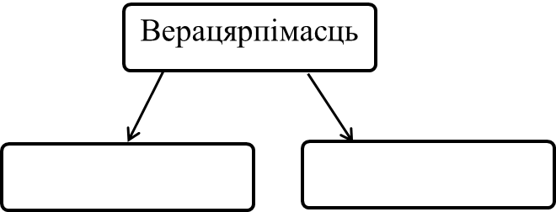
5. Навошта людзям патрэбна вера?
Приём «Инсерт» позволяет школьникам сознательно и внимательно отслеживать собственное понимание прочитанного текста.
При чтении текста учащиеся на полях расставляют карандашом пометки:
+ – я это знал | – - я этого не знал | ! – это меня удивило; | ?–информация непонятна

Этот прием требует активного и внимательного чтения. При традиционном обучении учащийся часто пропускает непонятное, и потому многое остается «за кадром», а при необходимости «маркировки» текста вынужден вчитываться в содержание текста, осмысливать информацию с учетом собственного интеллектуального и практического опыта.
Как показывает практика, учащиеся без особенных проблем отмечают, что им уже было знакомо, и с удовлетворением сообщают, что нового и неожиданного для себя узнали в предложенном тексте.
Большим потенциалом в формировании умений не только находить информацию, представленную в явном виде, но и интерпретировать ее обладает прием «Тонкие и толстые вопросы». Его можно использовать для организации взаимоопроса учащихся по теме, при этом «тонкий» вопрос предполагает репродуктивный однозначный ответ (чаще это «да» или «нет»), а «толстый» (проблемный) требует глубокого осмысления задания, рациональных рассуждений, поиска дополнительных знаний и анализ информации. Например, в IV классе на учебном занятии по теме «Маўклівыя сведкі мінуўшчыны» учащимся были предложены следующие вопросы:
Тонкие вопросы | Толстые вопросы
1.Чаму да некаторых камянёў старажытныя жыхары Беларусі адносіліся з пашанай?  2. Што загадаў высечы князь Барыс на вялізных камянях?  3. Навошта насыпалі курганы?  4. У якім горадзе створаны Музей валуноў?  5. Запішы назву свята ўшанавання памяці продкаў якое адзначаецца: вясной – _______________;  восенню - _____________. | 1.Ці можна згадзіцца з тым, што камяні з’яўляюцца важнымі помнікамі гісторыі?  2.Растлумач, чаму камень, паказаны на малюнку на с.29, з’яўляецца помнікам гісторыі.  3. Паразважай, хто мог быць пахаваны ў кургане, калі ў ім былі знойдзены ўпрыгожанні?  4. Як вы думаеце, ці маюць гістарычную каштоўнасць камяні ў Музеі валуноў?  5. Раскажы, як у вашай сям’і ўшаноўваюць памяць продкаў.
Для формирования умения выявлять причинно-следственные связи между частями информации и делать собственный вывод активно использую на учебных занятиях приём «Кластер».
Во II классе на учебном занятии по теме «Природа вокруг нас» предлагаю учащимся опорные слова, с помощью которых они систематизируют информацию.
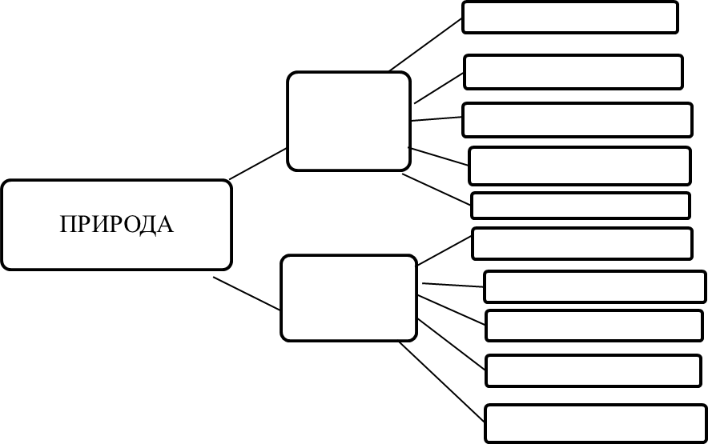
Использование кластеров развивает у учащихся умение работать с текстом учебника, выделять смысловые единицы, формулировать вопросы, находить главное в большом объеме учебного материала, устанавливать причинно-следственные и логические связи, строить умозаключения, проводить аналогии, сравнивать и анализировать.
Часто в своей практике я использую прием «Ключевые термины». Например, по теме «Водные богатства Республики Беларусь» в III классе учащимся предлагаются следующие термины: река, исток, приток, русло. Учащиеся должны подумать и дать общую трактовку этим терминам, предположить, какая между ними связь. После заслушивания различных мнений предлагаю учащимся познакомиться с исходным текстом и определить, верны ли были их предположения. При выполнении этого задания у учащихся формируется умение использовать информацию текста для формулировки своих умозаключений. Также применение данного приема развивает воображение и способствует активизации внимания при знакомстве с текстом оригинала.
Формирует осмысленный подход учащихся к информации прием «Верные и неверные утверждения» или «Верите ли вы». Суть приема заключается в том, что в начале урока дается ряд утверждений по новой теме, работая в группах или парах, учащиеся знакомятся с ними. Если они согласны с данными фактами, то ставят знак «+», а если нет, то «–». В конце урока снова возвращаемся к утверждениям. Учащиеся видят, в чем они заблуждались, а в чем оказались правы. Например, на уроке в III классе при изучении темы «Растения – обитатели суши» учащимся могут быть предложены следующие вопросы:
До | Утверждения | После
 | Кокосовая пальма, банан, чайный куст, шоколадное дерево, или какао – вечнозелёные растения, которые быстро растут и плодоносят непрерывно в течение года или по нескольку раз в год.
 | Холодостойкие растения вырастают высокими, потому что тянутся к солнцу.
 | Калла растёт в Африке по заболоченным берегам водоёмов.
 | У теплолюбивых растений мелкие жёсткие листья или листья-колючки.
 | Корни обитающей в пустынях верблюжьей колючки – до 20 м в длину.
Желание убедиться в правильности данных фактов, безусловно, заставит учащегося более серьезно и осмысленно читать учебный текст.
Также такая работа с информацией позволяет учащимся, встречаясь с любой информацией, рассматривать ее вдумчиво, критически, делать выводы о точности и ценности данной информации.
Навык творческой интерпретации и оценки текста продуктивно формируется при помощи таких методических приемов, как «Напишите письмо», «Составление телеграмм (инструкций, памяток)», «Найди и исправь ошибки» (приложение 3).
Так, в III класс по теме «Нервная система», учащимся был предложен текст, содержащий ошибочную информацию. Они должны были выявить ошибки и аргументировать свои высказывания: «Нервную систему не обязательно оберегать от переутомления. Ее укреплению способствует физическая культура и спорт, чередование умственного и физического труда не обязательно. Свежий воздух и любой сон способствуют укреплению нервной системы, а вот хорошее настроение – нет».
Методические приёмы «Синквейн», «Закончи предложение» (приложение 4) и другие учат анализировать и оценивать информацию, представлять ее в сжатом, лаконичном виде.
Универсальным приемом формирования читательских умений является прием «Ромашка Блума» (приложение 5). Цель данного приема – с помощью 6 вопросов выйти на понимание и оценку содержащейся в тексте информации.
Результативность и эффективность опыта. Систематическое использования приемов технологии развития критического мышления на учебных занятиях положительно сказывается на формировании читательских умений учащихся и общем уровне развития интеллектуальных умений. Подтверждением этому служат результаты мониторинга сформированности читательских умений учащихся. Мониторинг проводился во II-IV классах. Учащимся предлагались информационные тексты [6]. После прочтения текстов они должны были ответить на вопросы и выполнить задания, в которых требовалось найти информацию, заданную в явном виде; задания на интерпретацию и обобщение информации; на анализ и оценку содержания. Анализ результатов показал, что отмечается положительная динамика уровня сформированности читательских умений к концу IV класса (приложение 6). Также отмечается и рост уровня усвоения учащимися программного материала по учебному предмету «Человек и мир» (приложение 7). Аналогичная динамика наблюдается и по остальным учебным предметам (приложение 8), так как читательские умения являются базовым навыком, обеспечивает успешную обработку и усвоение любой информации.
Заключение. Чтение и работа с информацией являются основными метапредметными компетенциями учащихся, так как чтение – это инструмент, при помощи которого человек познает окружающий мир, приобретает новые знания, применяет их для решения поставленных задач и обогащения своего жизненного опыта. Сформированность у учащихся читательских умений является важнейшим условием успешного обучения в школе, основой саморазвития и самообразования. Представленный опыт будет полезен молодым педагогам, так как использование предложенных приемов позволяет освоить на практике методику организации работы с информационными текстами на учебных занятиях. Опыт представляет интерес и для опытных педагогов, которые ориентированы на качественный переход от обучения технике чтения к чтению для обучения как основному ресурсу самообразования и главной составляющей функциональной грамотности учащихся.
Перспективы развития опыта вижу в систематизации разработанных заданий в виде интерактивных рабочих тетрадей по всем темам учебного предмета «Человек и мир» для III и IV классов.
СПИСОК ИСПОЛЬЗОВАННЫХ ИСТОЧНИКОВ
1. Образовательный стандарт среднего образования. [Электронный ресурс] / Режим доступа : https://adu.by/images/2019/01/obr-standarty-ob-sred-obrazovaniya.pdf - Дата доступа : 14.10.2021.
2. Рекомендации по совершенствованию читательских умений учащихся учреждений общего среднего образования. – 2017 // [Электронный ресурс] // Режим доступа : https://adu.by/images/2017/08/Monitoring_chit_gramotn1.pdf – Дата доступа : 01.12.2021.
3. Семенович, А.Г. Содержание и организация методической работы с учителями начальных классов в 2016/2017 учебном году // [Электронный ресурс] // Режим доступа : http://www.academy.edu.by/files/metrecomend/mr_nach_2016-2017.pdf. - Дата доступа : 11.12.2019.
4. Ушинский, К. Д. О первоначальном преподавании русского языка. Избранные педагогические сочинения / К. Д. Ушинский. – М.: Учпедгиз, 2004., Т. 2. – 825 с.
5. Заир-Бек, С. И., Муштавинская, И.В. Развитие критического мышления на уроке: Пособие для учителя / С.И. Заир-Бек, И.В. Муштавинская. – М.: Просвещение, 2011. – 223 с.
6. Довнар, Л.А. Компетентностный подход. Литературное чтение. 3 класс. Дидактические и диагностические материалы. Пособие для учителей учреждений общего среднего образования с белорусским и русским языком обучения - Минск : «Пачатковая школа», 2018. - 44 с.

Приложение 1
Текст с заданиями по проверке навыков читательских умений (из рабочей тетради для II класса).
Прочитай текст и выполни к нему задания.
Почему болотная черепаха живёт у воды?
Болотная черепаха – единственный представитель черепах в нашем крае. Обитает она только на Полесье. Животное это редкое и охраняется в Беларуси.
Живёт она не только на болотах. Но и в тихих речных заводях с илистым дном и пологим берегом, прудах рыбоводных хозяйств. Болотная черепаха проворно и легко двигается в воде. Кожистые перепонки на ногах облегчают плавание. Выходит она и на берег, вблизи водоёма. Любит погреться в солнечных лучах. Но на суше животное менее подвижно. И при малейшей опасности стремительно ныряет в воду.
Питается черепаха тоже в воде. Благодаря тёмной окраске панциря она малозаметна на дне. Там она поджидает добычу – моллюсков, червей, личинок стрекоз и комаров, водных жуков. Здесь же под водой черепаха и съедает добычу. Но сначала своими острыми когтями разрывает её на части. Охотится в течение всего дня. При этом каждые 15-20 минут всплывает на поверхность, чтобы запастись воздухом.
Жуков, червей, мокриц болотная черепаха может отыскивать и на суше. Но поедает их всё равно под водой. У неё нет слюны, которая смачивает и помогает проглотить пищу. Вот и вынуждена она поедать добычу в воде, обильно запивая каждый кусочек.
Спит черепаха тоже в воде, опустившись в ил на дно. Но при этом изредка всплывает к поверхности. Делает это, чтобы вдохнуть воздух и пополнить запасы кислорода в организме.
Г. Трафимова, С. Трафимов

Задания
1. Обведи правильный ответ.
Болотная черепаха – единственный представитель черепах в нашем крае. | Да | Нет
Болотная черепаха – распространённое животное в Беларуси. | Да | Нет
Живёт болотная черепаха только на болотах. | Да | Нет
Болотная черепаха плохо плавает в воде. | Да | Нет
Питается черепаха только в воде. | Да | Нет
2. Выбери правильный ответ.
Зачем болотная черепаха каждые 15-20 минут всплывает на поверхность?
А. Запастись воздухом.
Б. Охотится за добычей.
В. Погреться на солнце.
3. Рассмотри карту Беларуси. Найди на карте место обитания болотной черепахи, заштрихуй его.
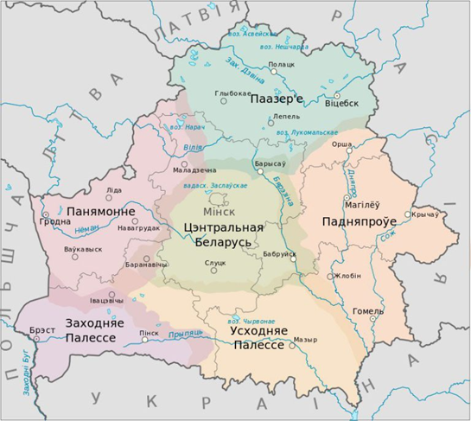

4. Закончи предложения.
Живёт болотная черепаха не только на болотах, но и ____________________________________________________________________.
Болотная черепаха проворно и легко двигается в воде, так как ____________________________________________________________________.
5. Заполни таблицу с опорой на содержание текста. Поставь в соответствующие графы знак “+”.
Болотная черепаха | Суша | Вода
Обитает
Менее подвижна
При опасности прячется
Питается
Греется на солнце
Спит
6. Почему близость водоема – необходимое условие жизни болотной черепахи? Используй текст, чтобы объяснить свой ответ.
7. Составь карточку-визитку от имени болотной черепахи.



Приложение 2
Прием «Реставрация»
Тема «Полезные ископаемые – подземные богатства страны», III класс

Впиши названия городов (месторождения полезных ископаемых). Вместо условных знаков в скобках укажи названия полезных ископаемых.



Наиболее крупное месторождение (__________________) находится вблизи города ___________________. А в районе города________________ расположено крупное месторождение (___________________). На юго-востоке страны, недалеко от городов ______________ и _____________, находятся месторождения (________).

Месторождения (__________) и (________) есть почти везде в Беларуси. Республика Беларусь имеет большие запасы (_____________).

Тема «Мы і нашы суседзі», IV класс
Напішы прапушчаныя ў сказах лічбы.
Плошча Беларусі складае больш за _________ тысяч квадратных кіламетраў. Працягласць нашай краіны з поўначы на поўдзень складае ___________ кіламетраў, а з захаду на ўсход ___________ кіламетраў. Самая вялікая мяжа ў Беларусі з Расіяй. Яна складае амаль _________кіламетраў. Тэрыторыя Беларусі падзяляецца на ______ абласцей. У нашай рэспубліцы Беларусь пражывае каля ___________ мільёнаў чалавек.

Приём «Концептуальная таблица»
Тема «Меры предосторожности при обращении с животными», II класс

Рассмотри на рисунке в учебнике (с.107) гадюку обыкновенную. Расскажи, как эту ядовитую змею отличить от неядовитого ужа. Сравни гадюку и ужа (учебник, с. 88). Подчеркни в таблице нужные слова.

Признаки сравнения | Уж | Гадюка
Окраска – отличительные особенности | На голове два оранжево-жёлтых пятна; на спине проходит зигзагом тёмная полоса | На голове два оранжево-жёлтых пятна; на спине проходит зигзагом тёмная полоса
Опасность для человека | Ядовитая, неядовитая змея | Ядовитая, неядовитая змея

Тема «Органы слуха, обоняния, осязания, вкуса», III класс
Заполни таблицу (+).
Что воспринимаем | Органы чувств
Что воспринимаем | Орган зрения | Орган слуха | Орган обоняния | Орган осязания | Орган вкуса
Форма предмета
Размеры предмета
Цвет
Из чего сделан предмет
Близко или далеко находится предмет
Движется ли предмет
Звуки, речь
Запахи
Поверхность предмета
Вкус
Тема: «Ад батлейкі – да паланэза», IV класс
Параўнай факты з жыцця Францыска Скарыны і Сімяона Полацкага. Запоўні табліцу.
План параўнання | Францыск Скарына | Сімяон Полацкі
Дзе нарадзіўся?
У якім стагоддзі жыў?
Чым праславіўся?

Приложение 3
Прием «Составление телеграммы, инструкции, памятки»
Тема «Грибы, их разнообразие», II класс
Памятка по сбору грибов
- Собирать только те грибы, которые хорошо знаешь.
- Собирать грибы только со взрослыми.
- Ножку гриба нужно срезать ножом как можно ближе к земле, а место среза прикрыть мхом или опавшими листьями.
- Нельзя сбивать старые и ядовитые грибы.
- Не собирать старые, червивые, испорченные грибы, а также грибы вдоль автодорог.
Прием «Найди и исправь ошибки»
Тема «Охрана природы – важная задача государства», III класс
На территории Беларуси создано четыре заказника. Самый большой парк Беларуси – Беловежская пуща. Она занесена в список памятников природы Европы. В Беловежской пуще самая большая площадь лесов в мире, которая сохранилась в естественном состоянии. Украшение пущи – зубр. Это хищное животное. Сейчас в Беловежской пуще около 5000 зубров.

Приложение 4
Прием «Синквейн»
Тема «Пачынальнік кнігадрукавання», IV класс
Скарына
Выдатны, слынны
Вучыўся, друкаваў, любіў
Пачынальнік кнігадрукавання сярод усходніх славян.
Першадрукар

Прием «Закончи предложение»
Тема: «Кровообращение», III класс
Почаще бывай на свежем воздухе, чтобы кровь…
Ежедневно делай зарядку и играй в подвижные игры, это улучшает…
Если ты не будешь заниматься физическими упражнениями, то сердце…
Если ты не будешь заботиться об укреплении сердца, то …

Приложение 5
Классификация вопросов Б.Блума:
1) Простые вопросы. Проверяют знание текста. Ответом на них должно быть краткое и точное воспроизведение содержащейся в тексте информации. (III класс, «Значение болот в природе и жизни человека». Что такое болото?)
2) Уточняющие вопросы. Выводят на уровень понимания текста. Это провокационные вопросы, требующие ответов «да» – «нет» и проверяющие подлинность текстовой информации. (Правильно ли я вас понял, что болото – природное сообщество, в котором растения приспособлены к постоянной повышенной влажности и недостатку кислорода?)
3) Объясняющие (интерпретационные) вопросы. Эти вопросы используют для анализа текстовой информации. (Как образуются болота?)
4) Творческие вопросы. Подразумевают синтез полученной информации. В них всегда есть частица БЫ или будущее время, а формулировка содержит элемент прогноза, фантазии или предположения. (В одном районе специалисты приступили к осушению болот. Как вы думаете, изменится ли в этих местах растительность и животный мир? Почему?)
5) Оценочные вопросы. Направлены на выяснение критериев оценки явлений, событий, фактов. Как вы относитесь к ... ? Что лучше? Правильно ли поступил ...? (Не любят люди болото: комары, мошки. Но в тоже время экологи призывают охранять болота. Почему?)
6) Практические вопросы. Нацелены на применение, на поиск взаимосвязи между теорией и практикой. Как бы я поступил? Где могут пригодиться полученные знания? (Болота – осушать или охранять?)

Приложение 6
Мониторинг сформированности читательской грамотности учащихся
Класс | Нахождение информации, заданной в явном виде |  |  | Динамика | Интерпретация и обобщение информации |  |  | Динамика | Анализ и  оценка информации |  |  | Динамика
Класс | Количество учащихся, выполнивших задание без ошибок | Количество учащихся, выполнивших задание без ошибок | Количество учащихся, не приступивших к выполнению задания |  | Количество учащихся, выполнивших задание без ошибок | Количество учащихся, выполнивших задание без ошибок | Количество учащихся, не приступивших к выполнению задания |  | Количество учащихся, выполнивших задание без ошибок | Количество учащихся, выполнивших задание без ошибок | Количество учащихся, не приступивших к выполнению задания
II | 10 (42%) | 14  (58 %) | 0 |  | 7  (29%) | 16  (67%) | 1  (4%) |  | 6  (25%) | 16  (67%) | 2  (8%)
III | 13  (54%) | 11 (46%) | 0 | + | 10  (42%) | 14  (58%) | 0 | + | 9  (38%) | 15  (62%) | 0 | +
IV | 18  (75%) | 6 (25%) | 0 | + | 12  (50%) | 12  (50%) | 0 | + | 11  (46%) | 13  (54%) | 0 | +

Нахождение информации, заданной в явном виде | Интерпретация и обобщение информации
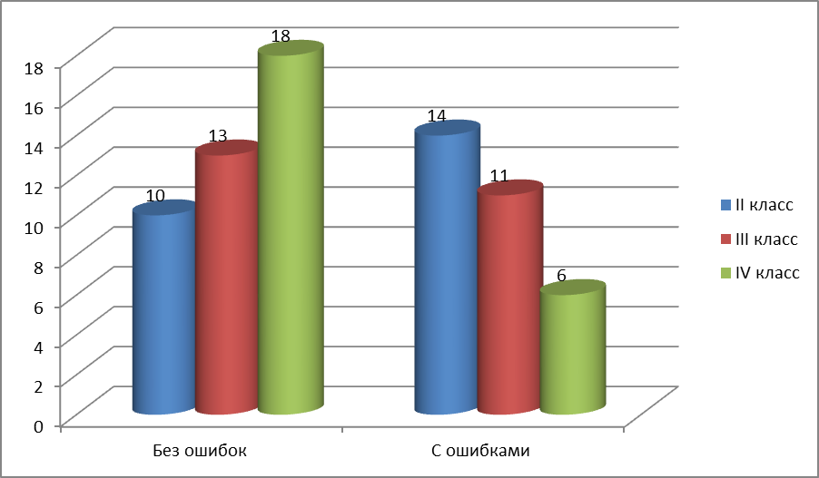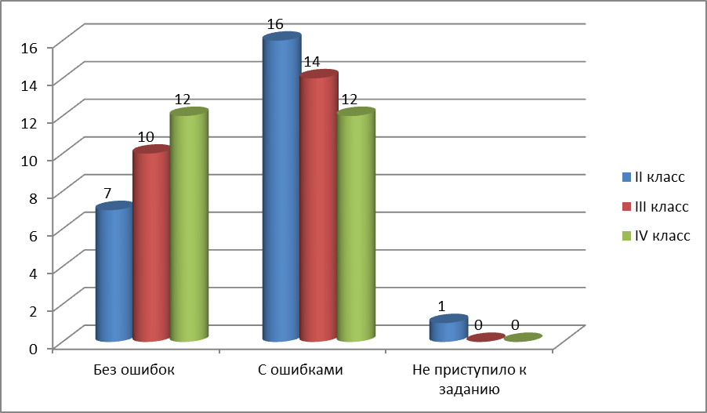
Анализ и оценка информации
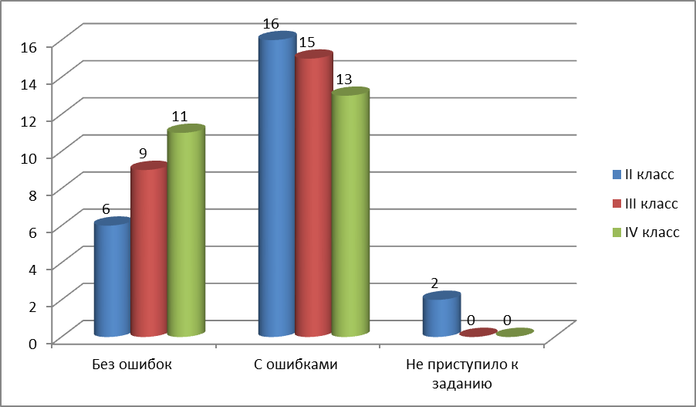
Приложение 7

Уровень усвоения учащимися учебного материала
по предмету «Человек и мир»
Класс | Уровни
Класс | Высокий | Достаточный | Средний | Удовлетворительный
II | 27% | 50% | 19% | 4%
III | 33% | 59% | 8%
IV | 38% | 54% | 8%

Приложение 8

Динамика результатов учебной деятельности учащихся

Класс | Уровни
Класс | Высокий | Достаточный | Средний | Удовлетворительный
Беларуская мова
II | 21% | 54% | 21% | 4%
III | 29% | 62% | 9%
IV | 33% | 59% | 8%
Літаратурнае чытанне
II | 29% | 54% | 17%
III | 37% | 50% | 13%
IV | 42% | 50% | 8%
Русский язык
II | 17% | 50% | 25% | 8%
III | 25% | 58% | 17%
IV | 33% | 50% | 17%
Литературное чтение
II | 37% | 42% | 21%
III | 50% | 42% | 8%
IV | 54% | 38% | 8%
Математика
II | 13% | 50% | 29% | 8%
III | 21% | 58% | 17% | 4%
IV | 25% | 58% | 13% | 4%

